12. 12. 2023

Meziroční pokles sňatků i narozených byl více než desetiprocentní

Pohyb obyvatelstva – 1. – 3. čtvrtletí 2023
Počet obyvatel České republiky se během prvních devíti měsíců letošního roku zvýšil o 54,7 tisíce na 10,88 milionu. Saldo zahraniční migrace dosáhlo 68,0 tisíce, zatímco bilance přirozené měny byla záporná, a to −13,3 tisíce. Ve srovnání se stejným obdobím minulého roku bylo výrazně méně živě narozených dětí a sňatků. Meziročně ubylo také zemřelých a rozvodů.
Populace České republiky čítala podle bilance ČSÚ k 30. září 2023 celkem 10,88 milionu osob. Bylo to o 54,7 tisíce více než na počátku roku. Veškerý přírůstek zajistilo kladné, 68tisícové, saldo zahraničního stěhování. Do Česka se během prvních tří čtvrtletí z ciziny přistěhovalo 116,7 tisíce osob, naopak mezi vystěhovalé z Česka se řadilo 48,6 tisíce osob. Dvě pětiny vystěhovalých byly zaregistrovány v září – šlo o odraz ukončování pobytu osobám s dočasnou ochranou, které se nedostavily do stanoveného termínu k vylepení vízového štítku do cestovního dokladu. Přirozenou měnou obyvatel Česka o 13,3 tisíce ubylo, což byla ztráta o 2,8 tisíce osob větší než v 1. až 3. čtvrtletí roku 2022.
Od ledna do září se živě narodilo 69,2 tisíce dětí, meziročně o 8,6 tisíce, resp. o 11 %, méně. K poklesu porodnosti došlo ve všech věkových skupinách žen mladších 45 let. Počet zemřelých dosáhl 82,6 tisíce. Bylo to o 5,8 tisíce, resp. o 7 %, méně ve stejném období loňského roku.
„Během prvních tří čtvrtletí letošního roku vstoupilo do manželství 41,5 tisíce párů snoubenců. Ve srovnání se stejnou částí roku 2022 je to o 14 % méně. K úbytku sňatků došlo jak u svobodných, tak u rozvedených osob, a to obdobnou měrou,“ říká Michaela Němečková z oddělení demografické statistiky ČSÚ. Počet rozvodů se meziročně snížil o 0,3 tisíce na 14,4 tisíce.
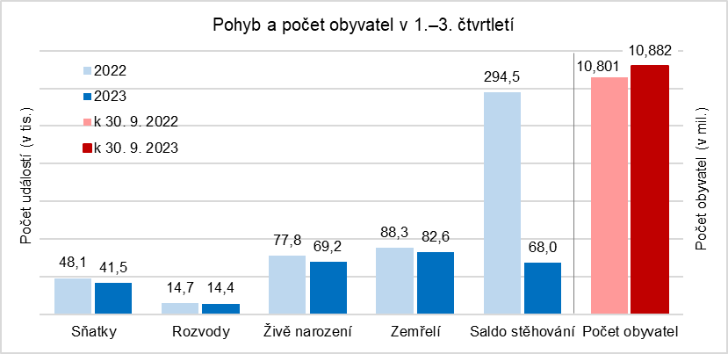
Poznámky:
Veškeré údaje se týkají občanů České republiky a cizinců s trvalým pobytem v České republice, občanů třetích zemí s přechodným pobytem na území České republiky na základě dlouhodobého víza (nad 90 dnů) nebo povolení k dlouhodobému pobytu, občanů zemí EU, Norska, Švýcarska, Islandu, Lichtenštejnska a jejich rodinných příslušníků s hlášeným přechodným pobytem na území České republiky a cizinců s platným azylem v České republice. Od roku 2022 jsou do obyvatelstva zahrnovány osoby s udělenou dočasnou ochranou v České republice s obvyklým pobytem v ČR. Údaje zohledňují rovněž události (sňatky, narození a úmrtí) českých občanů s trvalým pobytem na území ČR, které nastaly v cizině a byly zaregistrovány zvláštní matrikou v Brně.
Veškeré údaje za rok 2023 jsou předběžné.

Zodpovědný vedoucí pracovník ČSÚ: Mgr. Robert Šanda, ředitel odboru statistiky obyvatelstva,
tel. 274 052 160, e-mail: robert.sanda@czso.cz
Kontaktní osoba: Mgr. Michaela Němečková, oddělení demografické statistiky,
tel. 274 052 184, e-mail: michaela.nemeckova@czso.cz
Metoda získání dat: Demografická statistika – výsledky zpracování statistických hlášení řady Obyv
Rozvody – Informační systém Ministerstva spravedlnosti ČR
Stěhování – Informační systém evidence obyvatel (MV ČR) a Cizinecký informační systém (Ředitelství služby cizinecké policie)
Termín ukončení sběru dat: 7. prosinec 2023
Navazující datová sada: 130062-23 Stav a pohyb obyvatelstva v ČR – 1. – 3. čtvrtletí 2023
https://www.czso.cz/aktualni-produkt/41180
Související časové řady: https://www.czso.cz/csu/czso/oby_cr_m
Termín zveřejnění další RI: 20. březen 2024

Přílohy:
Tab. 1 Počet a pohyb obyvatel (absolutně, relativně, meziroční změny)
Graf 1 Obyvatelstvo, čtvrtletní data (absolutní počty)
Graf 2 Pohyb obyvatel, 1. – 3. čtvrtletí (absolutní počty)
Graf 3 Živě narození, čtvrtletní data (absolutní počty)
Graf 4 Zemřelí, čtvrtletní data (absolutní počty)
Graf 5 Sňatky, čtvrtletní data (absolutní počty)
Graf 6 Rozvody, čtvrtletní data (absolutní počty)

